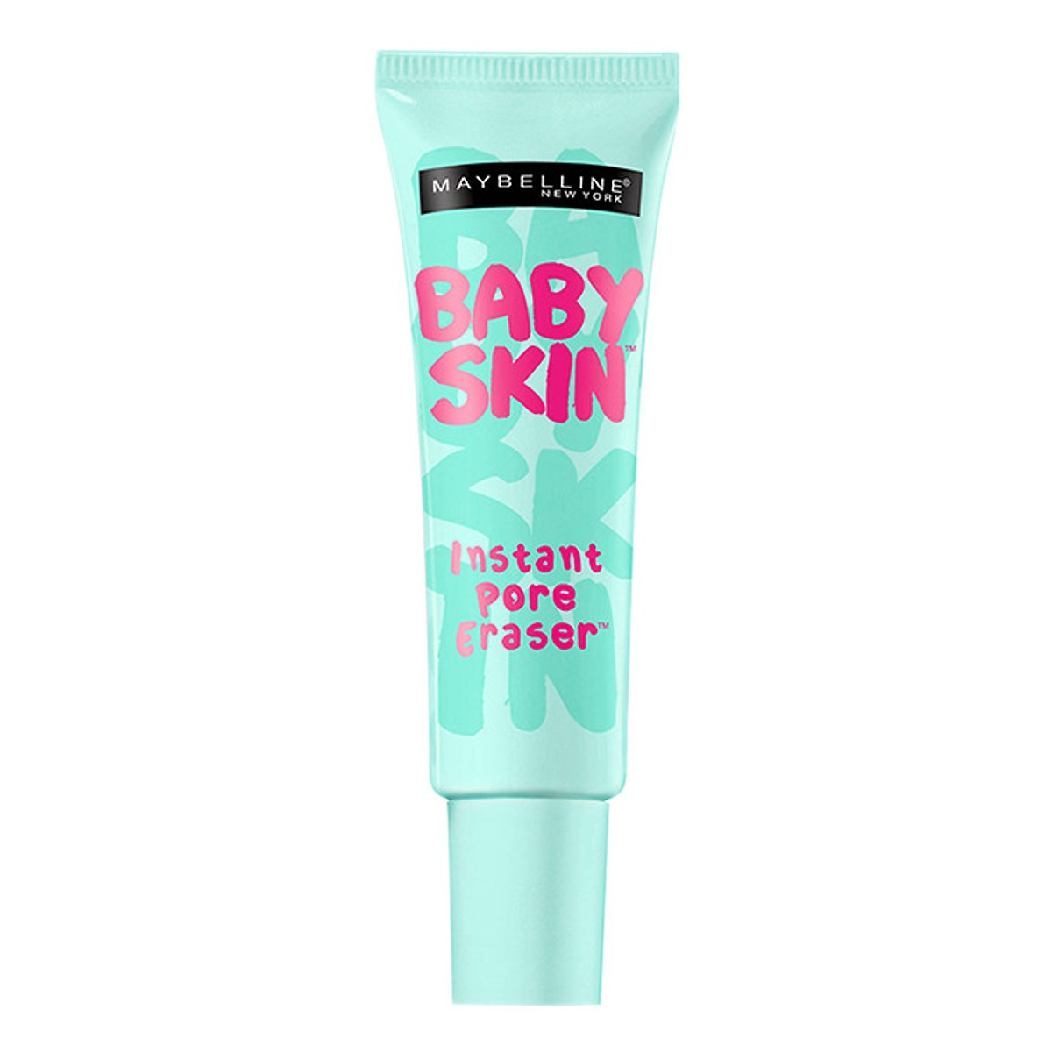

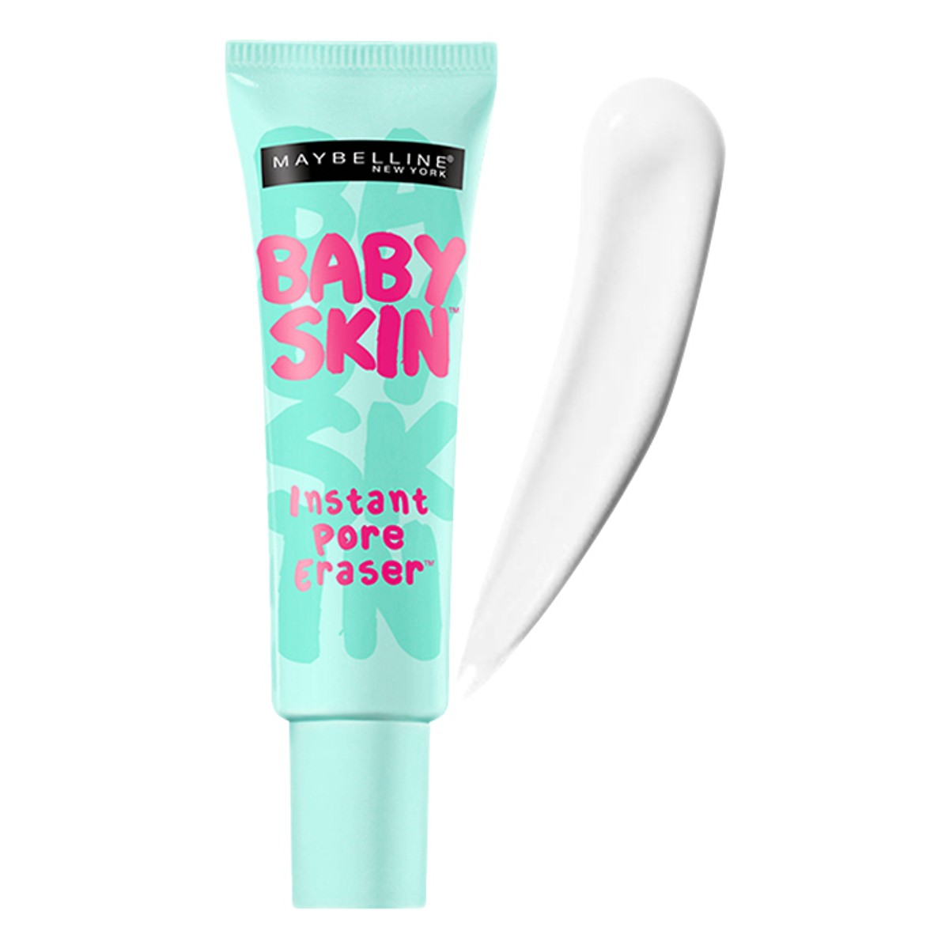

Kem Lót Mịn Da Maybelline Baby Skin Pore Eraser 22ml - G1174200

134.000 ₫

Chất kem đặc, trong suốt, tán nhanh

Loại kem lót này các bạn có thể dùng trước lớp nền makeup

Không gây mụn và không chứa hương thơm

### **THÔNG TIN CHI TIẾT**

|  |  |
| --- | --- |
| Thương hiệu | [Maybelline](http://tiki.vn/thuong-hieu/maybelline.html) |
| Xuất xứ thương hiệu | Mỹ |
| Sản xuất tại | Trung Quốc |
| SKU | 1336627455930 |
| Dung tích | 22ml |
| Hạn sử dụng | Xem trên bao bì sản phẩm |
| Hướng dẫn sử dụng | Có thể dùng mút để tán kem hoặc dùng tay sạch |
| Hướng dẫn bảo quản | Bảo quản nơi khô ráo, thoáng mát |

Mô tả sản phẩm:

Kem Lót Mịn Da Maybelline Baby Skin Pore Eraser 22ml - G1174200 sẽ mang đến cho khuôn mặt của bạn một lớp nền hoàn hảo và chuyên nghiệp khi các lỗ chân lông sẽ biến mất nhanh chóng. Sản phẩm nuôi dưỡng da và làm giảm dấu hiệu của các vết nhăn trên da, nay dòng kem lót Baby Skin sẽ làm cho các lỗ chân lông không còn hiện rõ mồn một trên da bạn nữa. Hứa hẹn sẽ mang lại làn da láng mịn như da em bé.

Tính năng sản phẩm

* Chất kem đặc, trong suốt, tán nhanh nhưng hiệu quả che lỗ chân lông mà nó mang lại có thể thấy ngay.
* Loại kem lót này các bạn có thể dùng trước lớp nền makeup hay chỉ dùng alone sau khi rửa mặt sạch.
* Không gây mụn và không chứa hương thơm.

Loại da phù hợp

Thích hợp dùng cho mọi làn da.